QuickFix
开发FIX应用一般基于一个符合FIX标准的底层库（engine）来做。这个库有商业化的、有开源的、也有完全是自己写的。相对而言，商业化的库管理功能更丰富，开源的库参考资源更多，而自己写的可能性能会好一些。目前公认的比较好的FIX引擎有：QUICKFIX、FIX Antenna™ C++、FIX Flyer Engine。
FIX Antenna™ C++的性能测试：每秒发送消息可达14.000，每个位处理器可以处理200个消息会话。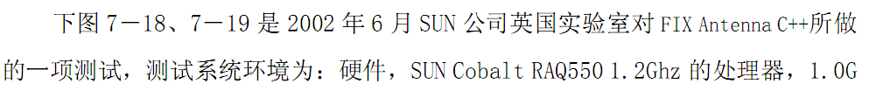
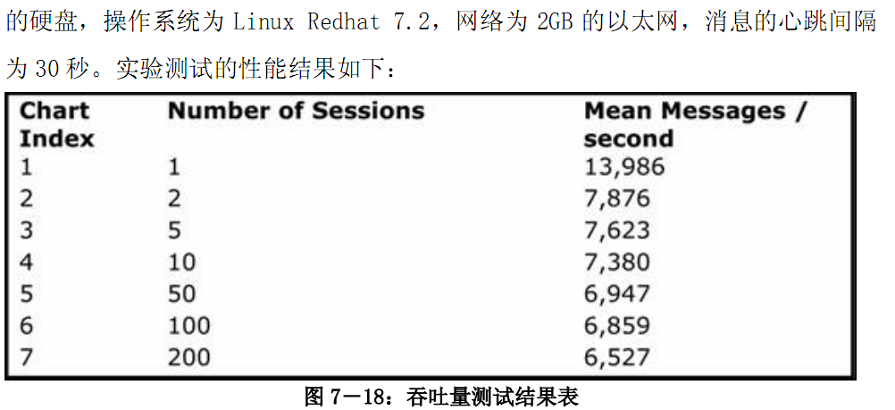

目前国内已有人向国内机构投资者推出FIX交易通道服务。用QUICKFIX引擎实现模拟接入和交易，目前交易可以支持自动下单方式，但只接受限价指令。行情FIX还不支持，需要投资者另行配备合适的行情来源。
下面讨论使用开源的QUICKFIX的应用开发。
参考http://www.quickfixengine.org/quickfix/doc/html/index.html
QuickFIX 是一个 C++ 实现的金融信息交换协议FIX的引擎。支持FIX 4.0-5.0，可以运行在Windows, Linux, Solaris, FreeBSD and Mac OS X。
1）应用模式
FIX有两种应用模式：initiator和acceptor。initiator是TCP连接的发起方，acceptor是侦听方。initiator和acceptor类似但不等同于客户端与服务端的概念。标准的FIX应用(如CTS FIX网关）可以同时支持两种模式，也就是说既可以发起连接，也可以接受连接请求。我们通常意义上的服务端一般是部署在经纪商（卖方）一侧的，仅接受投资者（买方）发起连接。但在FIX应用中，这个经纪商服务端应用可以反过来向投资者端发起连接，也就是采用initiator模式。这点要特别注意。
所以开发一个FIX应用，要先考虑采用哪种模式（最理想的是两种都支持），然后选择对应的QUICKFIX类来编码。对于initiator/acceptor，quickfix分别有sockeinitiator, threadedsocketinitiator, socketacceptor, threadedsocketacceptor可供选择。最简单的应用方案是使用threadedsockeinitiator做一个交易客户端。

What is a session?
FIX session是一个在FIX host 和 FIX clients之间双向的订单信息流，这个信息流是连续且有序的。
2）配置
工程配置方面请参考 http://www.quickfixengine.org/quickfix/doc/html/project.html
环境参数配置方面请参考 http://www.quickfixengine.org/quickfix/doc/html/configuration.html
上面环境配置可以使用一个配置文件，作为主应用的构造函数（即Application类，见下段）的入口参数。
一个quickfix acceptor或initiator可以维持多个fix会话，在QuickFIX中一个session被BeginString、SenderCompID和TargetCompID的组合唯一的标识。SessionQualifier也被用来区分session。
一个设置文件有两种类型的头default和session。session告诉quickfix一个新的session被定义。default用来定义和session相关的设置。QuickFIX没有为你定义任何default设置。如果你没有定义QuickFIX需要的设置，他会抛出一个ConfigError异常告诉你缺少一些设置。
下面是一个典型的配置文件：
# default settings for sessions
[DEFAULT]
ConnectionType=initiator
ReconnectInterval=60
SenderCompID=TW

# session definition
[SESSION]
# inherit ConnectionType, ReconnectInterval and SenderCompID from default
BeginString=FIX.4.1
TargetCompID=ARCA
StartTime=12:30:00
EndTime=23:30:00
HeartBtInt=20
SocketConnectPort=9823
SocketConnectHost=123.123.123.123
DataDictionary=somewhere/FIX41.xml

[SESSION]
BeginString=FIX.4.0
TargetCompID=ISLD
StartTime=12:00:00
EndTime=23:00:00
HeartBtInt=30
SocketConnectPort=8323
SocketConnectHost=23.23.23.23
DataDictionary=somewhere/FIX40.xml

[SESSION]
BeginString=FIX.4.2
TargetCompID=INCA
StartTime=12:30:00
EndTime=21:30:00
# overide default setting for RecconnectInterval
ReconnectInterval=30
HeartBtInt=30

SocketConnectHost=3.3.3.3
# (optional) alternate connection ports and hosts to cycle through on failover
SocketConnectPort1=8392
SocketConnectHost1=8.8.8.8
SocketConnectPort2=2932
SocketConnectHost2=12.12.12.12
DataDictionary=somewhere/FIX42.xml
3）会话与消息
FIX业务是通过initiator与acceptor之间建立一个TCP会话并交换消息来进行的。FIX业务消息有一系列预定义类型与格式。目前标准的消息类型（类比于证券柜台的功能号）有5、60个，函盖了交易、行情、结算等投资管理的各个环节。FIX应用基本上就是对FIX业务消息的编程。
消息是类xml的字符串，串的格式是：tag1=value1分隔符tag2=value2分隔符...tagN=valueN分隔符，即用分隔符隔开的tag/value对。这里的tag是标准化的key，而value是规定类型或格式的值，可能是自由赋值（如价格），也可能是列举值（如委托类型）。
消息、tag和value的定义一般参考FIX字典。
可以使用自定义的消息类型并定义其格式来支持各种扩展业务。
4）版本和字典
通过配置，一个FIX应用可以管理多个FIX通讯会话，每个会话可以采用相同的FIX协议版本，也可以采用不同的版本。即使采用的是相同的协议版本，会话间也可以有协议细节的差异，这通过绑定会话与协议字典的方式来实现，即在[Session]配置项中加一条“DataDictionary=指定的FIX字典文件”来实现。使用字典管理会话给FIX业务带来很大的便利。
5）实现FIX应用
namespace FIX
{
class Application
{
public:
virtual ~Application() {};
virtual void onCreate( const SessionID& ) = 0;
virtual void onLogon( const SessionID& ) = 0;
virtual void onLogout( const SessionID& ) = 0;
virtual void toAdmin( Message&, const SessionID& ) = 0;
virtual void toApp( Message&, const SessionID& )
throw( DoNotSend ) = 0;
virtual void fromAdmin( const Message&, const SessionID& )
throw( FieldNotFound, IncorrectDataFormat, IncorrectTagValue, RejectLogon ) = 0;
virtual void fromApp( const Message&, const SessionID& )
throw( FieldNotFound, IncorrectDataFormat, IncorrectTagValue, UnsupportedMessageType ) = 0;
};
}
创建一个主应用类，实现QuickFix.Application接口，即oncreate(), onlogon(), onlogout(), fromaddmin(), fromapp(), toadmin(), toapp()函数，用于应用的lifetime管理，如初始化、监控等，一般在此不做业务逻辑处理；
重写Send()/OnMessage()函数对，在此函数内做业务逻辑处理。FIX业务都是异步方式处理的，而业务处理的基本对象是消息。Send用于发送消息，OnMessage是消息接收回调函数。Send/OnMessage都有多个重载，或者通过入口消息类型加以区分，如Send(委托消息/撤单消息/...）/OnMessage(执行回报消息/行情消息/...）；或者通过FIX消息版本号加以区分，如Send(fix42.委托消息/fix44.委托消息/...)。一般而言，我们只需要使用一个FIX版本来开发应用；
对于FIX交易业务，一般要实现（重写）4个基本消息，即Send(NewOrderSingle）、Send(CancelRequest)、 OnMessage(ExecutionReport)、 OnMessage(CancelReject)，分别用于做委托、撤单、执行回报（包括对委托的拒绝）和对撤单的拒绝等4项业务。从业务逻辑的完整性出发，还应该实现Order Status Request、Don't Know Trade和Business Message Reject等消息处理函数，但应首先确认应用的对端是否同样支持这些消息的收或发。
下面介绍几个函数的定义：
onCreate当quickfix创建新的session时被调用。一个session在应用程序的存续期间一直存在。Session的存在与交易的一方是不是连接到它上无关。只要session被创建，你就可以发送消息。如果都没有登陆，消息会在交易的一方连接上时发送。
onLogon通知你一个交易方的可用的登录被建立。这个方法在连接建立和fix登录处理完成（交易双方交换了logon消息）后被调用。
onLogout notifies you when an FIX session is no longer online. This could happen during a normal logout exchange or because of a forced termination or a loss of network connection. 通知你一个FIX session已经不在线。这个事件通常发生在交换正常的logout消息期间，或因为强制中断，或因为网络问题。
toAdmin在你的FIX引擎发送administrative消息给你的交易伙伴时提供给你的顶点（peak）。这个通常对应用程序没有用处
toApp这个方法是你发送消息给交易伙伴时的回调函数。如果抛出了一个DoNotSend异常，应用程序就不会发送这个消息，在应用程序在被重新要求发送消息时非常有用。当消息被重新发送时，在头部的PossDupFlag会被设置成true。如果DoNotSend异常抛出并且PossDupFlag被设置成true，那么一个sequence reset消息也会被发送；如果PossDupFlag被设置成false，那么消息只是简单的不被发送。
fromAdmin当administrative消息从交易对方发送到你的fix引擎时，通知你。这在logon消息上做额外的验证时（检查密码）非常有用。当没有连接交易对方时，抛出RejectLogon异常。
fromApp 是fix应用程序的核心点，每个应用级别的请求都是从这里开始的。如果你的应用程序是卖端的系统，这就是你得到新的订单请求的地方。如果你是买端，这里就是你得到execution 报告的地方。如果抛出了FieldNotFound 异常,交易对方就会得到一个标识必须的域丢失的拒绝。你还可以抛出一个UnsupportedMessageType 异常和IncorrectTagValue 异常。
6）code范例
quickfix的源码包中examples子目录中有样本代码，其中executor和ordermatch是acceptor应用,tradeclient和tradeclientgui是initiator应用。ordermatch与tradeclient是c++，tradeclientgui是java，executor有多语言代码。
7）注意事项
对于C#代码，注意在消息使用完成后，必须调用message.dispose释放资源；
由于quickfix的底层编码的原因，在主动断开连接后如果应用重新发起连接请求，将会抛出异常（.net环境下已知，不清楚其他语言的情况）。如需避免这种情况，需要退出并重新启动应用

验证
QuickFIX会验证和拒绝不符合FIX协议的消息。这意味着它会拒绝格式不对的消息，不会影响引用级别。QuickFIX可以为每个session动态的加载XML定义文件，它可以用这个文件来验证消息是不是正确的类型。
QuickFIX包括几个定义文件。这些文件是FIX40.xml, FIX41.xml, FIX42.xml, FIX43.xml 和 FIX44.xml。这些文件是从协议文档直接产生的。
如果你需要为卖端的应用程序定义，只要以xml文件形式定义标准，只把这个xml文件发布给客户。
验证不会按照一定的条件来判断必要的域。QuickFIX会拒绝按条件来判断必要的域在fromApp函数中，如果你试图得到一个不存在的域。

二 几条基本的FIX消息

1 MARKET DATA
一些系统允许在订阅的基础上传输实时行情、报单、交易、成交量、open interest（开放权益）、和其他价格信息。Market Data Request是一个普通的请求特定的证券或外汇行情指令。一个成功的Market Data Request可以得到一条或多条市场数据响应。每条市场数据就是一个买价、卖价、价格、成交量、开盘价、收盘价、结算价、买卖的差价、最高价、最低价、成交量、开开放权益。
Market Data Request的种类
1） 包含Market Data Snapshot Full Refresh messages和Market Data Incremental Refresh messages
2） Market Data Request用于请求一条静态市场数据或者订阅一系列的数据及更新。

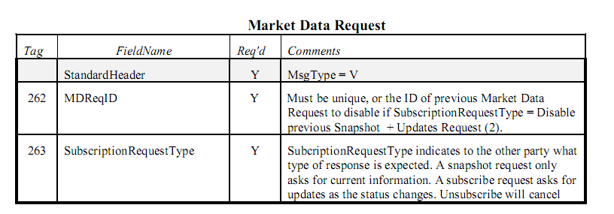
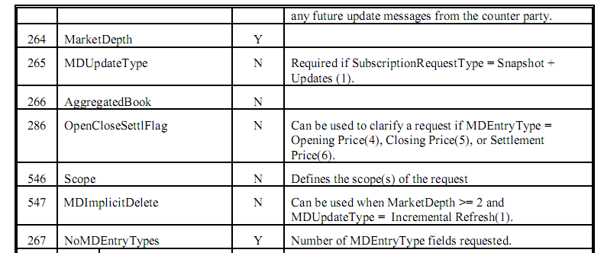
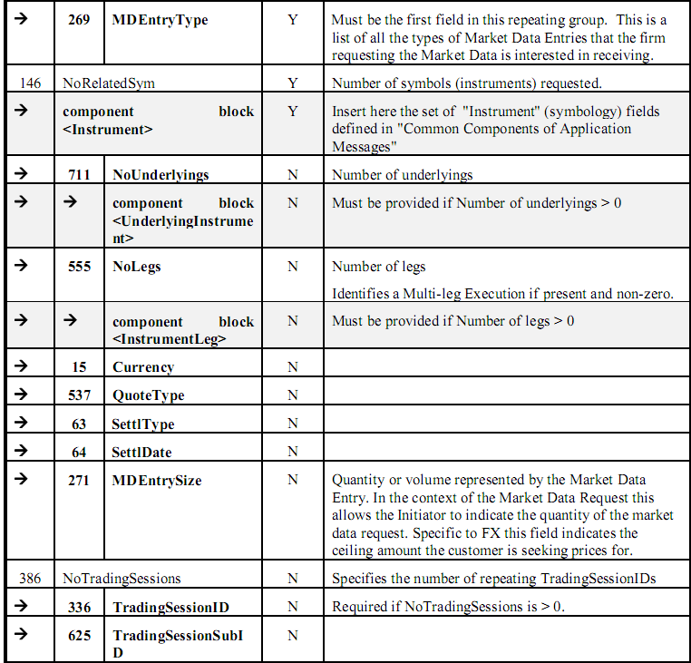
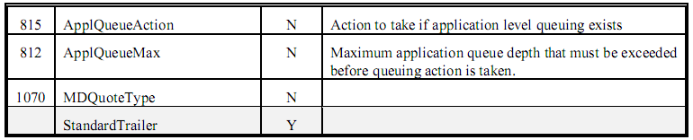

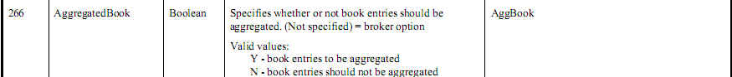
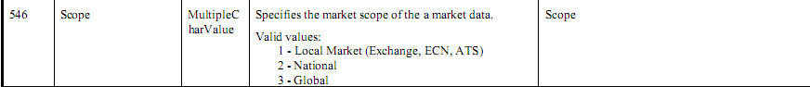
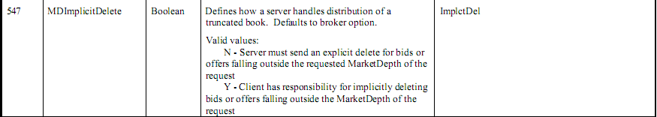

Market Data Request message的响应：
1 Market Data - Snapshot / Full Refresh
2 Market Data - Incremental Refresh
3 Market Data Request Reject

2 Security Definition Request
Security Definition Request证券定义请求
Security Type Request 证券类型请求
Security List Request证券列表请求
Security Status Request 证券状态请求
Derivative Security List Request金融衍生品列表请求
Trading Session Status Request 交易会话状态请求
总结：The Security Definition也可以用来请求合约列表。

3 New Order – Single

邱颖

